Resolución del Pleno del Instituto de Transparencia, Acceso a la Información Pública y Protección de Datos Personales del Estado de México y Municipios, con domicilio en Metepec, Estado de México, a quince de abril de dos mil veintiséis.

VISTO el expediente electrónico formado con motivo del recurso de revisión número 02935/INFOEM/IP/RR/2026, interpuesto el C. XXXX, en lo sucesivo El Recurrente, en contra de la respuesta del Ayuntamiento de Atizapán de Zaragoza, en lo subsecuente el Sujeto Obligado, se procede a dictar la presente resolución.

A N T E C E D E N T E S D E L A S U N T O

PRIMERO. De la Solicitud de Información.
Con fecha treinta de enero de dos mil veintiséis, el Recurrente, presentó a través del Sistema de Acceso a la Información Mexiquense (SAIMEX) ante el Sujeto Obligado, solicitud de acceso a la información pública, registrada bajo el número de expediente 00037/ATIZARA/IP/2026, mediante la cual solicitó información en el tenor siguiente:

“Solicito el Marco jurídico completo y en su versión extendida de la dirección general de ordenamiento territorial y desarrollo urbano del municipio de Atizapán de Zaragoza y el catálogo completo de todos los trámites y servicios así como los pasos a seguir, que se hacen en dicha direccion, general de ordenamiento territorial y desarrollo urbano del municipio de Atizapán de Zaragoza” [Sic]

Modalidad de entrega: A través del SAIMEX.

SEGUNDO. De la respuesta del Sujeto Obligado.
En el expediente electrónico del Sistema de Acceso a la Información Mexiquense (SAIMEX), se observa que el Sujeto Obligado dio respuesta a la solicitud de información en fecha veintitrés de febrero de dos mil veintiséis, manifestando lo siguiente:

“Folio de la solicitud: 00037/ATIZARA/IP/2026

En respuesta a la solicitud recibida, nos permitimos hacer de su conocimiento que con fundamento en el artículo 53, Fracciones: II, V y VI de la Ley de Transparencia y Acceso a la Información Pública del Estado de México y Municipios, le contestamos que:

En atención a su solicitud número de folio 00037/ATIZARA/IP/2026, al respecto me permito hacer de su conocimiento que, la información solicitada la podrá consultar en la siguiente liga: https://atizapan.gob.mx/wp-content/uploads/2025/09/GACETA-58-1-compressed_compressed-1.pdf

ATENTAMENTE
LIC. MARIA FERNANDA ROA CASTRO” (Sic)

A su respuesta anexó el archivo electrónico denominado “SOL. 00037-ATIZ-RESP..pdf”, el cual no se reproduce toda vez que su contenido es del conocimiento de las partes; no obstante, se hará mérito de su contenido más adelante.

TERCERO. Del recurso de revisión.
Inconforme con la respuesta emitida por el Sujeto Obligado, el Recurrente interpuso el presente recurso de revisión, en fecha primero de marzo de dos mil veintiséis, que al corresponder a un día inhábil, se tuvo por presentado el día tres de marzo de dos mil veintiséis en el sistema electrónico con el expediente número 02935/INFOEM/IP/RR/2026, en el cual arguye las siguientes manifestaciones:
Acto Impugnado:
“El link proporcionado para la información no abre ,marca error, favor de revisar la información antes de responder"(Sic)
Razones o Motivos de Inconformidad:
“No abre el link"(Sic)

CUARTO. Del turno y admisión del recurso de revisión.
Medio de impugnación que le fue turnado al Comisionado Presidente José Martínez Vilchis, por medio del sistema electrónico en términos del numeral 185 fracción I de la Ley de Transparencia y Acceso a la información Pública del Estado de México y Municipios, del cual recayó acuerdo de admisión en fecha cinco de marzo de dos mil veintiséis, determinándose en él un plazo de siete días para que las partes manifestaran lo que a su derecho corresponda en términos del numeral ya citado.

QUINTO. De la etapa de instrucción.
Así, una vez abierta la etapa de instrucción, en el sumario se observa que el Sujeto Obligado en fecha diecisiete de marzo de dos mil veintiséis, presentó su informe justificado, mismo que fue puesto a la vista del Recurrente el día veintiséis de marzo del año en curso, para que en un término de tres días el Recurrente adujera manifestaciones; asimismo, se hace constar que el Recurrente fue omiso en presentar sus manifestaciones respecto al informe justificado remitido por el Sujeto Obligado; finalmente se advierte de las constancias que integran el presente expediente, que no existe prueba alguna que deba desahogarse.

SEXTO. Del cierre de instrucción.
Así, una vez transcurrido el término legal, se decretó el cierre de instrucción en fecha ocho de abril de dos mil veintiséis, en términos del artículo 185, Fracción VI, de la Ley de Transparencia y Acceso a la Información Pública del Estado de México y Municipios, iniciando el término legal para dictar resolución definitiva del asunto.

C O N S I D E R A N D O

PRIMERO. De la competencia.
Este Instituto de Transparencia, Acceso a la Información Pública y Protección de Datos Personales del Estado de México y Municipios es competente para conocer y resolver el presente Recurso de Revisión, conforme a lo dispuesto en el artículo 5o párrafos trigésimo tercero, trigésimo noveno, cuadragésimo y cuadragésimo primero, fracción VIII de la Constitución Política del Estado Libre y Soberano de México; ordinal 2, fracción II, 13, 29, 36, fracciones I y II, 176, 178, 179, 181 párrafo tercero y 185 de la Ley de Transparencia y Acceso a la Información Pública del Estado de México y Municipios; y 9, fracciones I y XXIII y 11 del Reglamento Interior del Instituto de Transparencia, Acceso a la Información Pública y Protección de Datos Personales del Estado de México y Municipios.

SEGUNDO. Sobre los alcances del recurso de revisión.
Derivado de la impugnación realizada, es menester señalar que el recurso de revisión inmerso en la Ley de Transparencia vigente en la entidad, tiene el fin y alcance que señalan los numerales 176, 179, 181 párrafo cuarto, 194 y 195 y demás aplicables de la Ley de Transparencia y Acceso a la Información Pública del Estado de México y Municipios vigente, el cual será analizado conforme a las actuaciones que obren en el expediente electrónico, con la finalidad de reparar cualquier posible afectación al derecho de acceso a la información pública y garantizando el principio rector de máxima publicidad.

TERCERO. De las causas de improcedencia.
En el procedimiento de acceso a la información y de los medios de impugnación de la materia, se advierten diversos supuestos de procedibilidad, los cuales deben estudiarse con la finalidad de dar cumplimiento a los principios de legalidad y objetividad inmersos en el artículo 9 de Ley de Transparencia y Acceso a la Información Pública del Estado de México y Municipios, en correlación con la seguridad jurídica que debe generar lo actuado ante este Organismo garante.

De lo anterior, el estudio de las causas de improcedencia que se hagan valer por las partes o que se advierta de oficio por este Resolutor debe ser objeto de análisis previo al estudio de fondo del asunto, ya que el estudio de los presupuestos procesales sobre el inicio o trámite de un proceso genera eficacia jurídica de las resoluciones, más aún que se trata de una figura procesal adoptada en la ley de la materia la cual impide su estudio y resolución cuando una vez admitido el recurso de revisión, se advierta una causa de improcedencia que permita sobreseer el recurso de revisión sin estudiar el fondo del asunto; circunstancias anteriores que no son incompatibles con el derecho de acceso a la justicia, ya que éste no se coarta por regular causas de improcedencia y sobreseimiento con tales fines.

Así las cosas, al no existir causas de improcedencia invocadas por las partes ni advertidas de oficio por este Resolutor, se procede al análisis del asunto en los siguientes términos.

CUARTO. Estudio y resolución del asunto.
El análisis y resolución del presente recurso, se funda en el contenido íntegro de las actuaciones que obran en el expediente electrónico, para así estar en posibilidad este Órgano Colegiado de dictar el fallo correspondiente conforme a derecho, tomando en consideración los elementos aportados por las partes y respetando en todo momento al principio de máxima publicidad consagrado en nuestra Constitución Federal, Local y demás leyes aplicables en la materia, así como en los tratados internacionales en los que el Estado Mexicano sea parte, en concordancia con el párrafo tercero del artículo 1 de la Constitución Federal y el diverso 8 de la Ley de Transparencia local.

Por tanto, es conveniente recordar que el hoy Recurrente requirió medularmente, se le proporcionara, de la Dirección de Ordenamiento Territorial y Desarrollo Urbano del Municipio de Atizapán de Zaragoza, el o los documentos en donde conste lo siguiente:

- Marco Jurídico.

- Catálogo de trámites y servicios en donde se advierta los pasos a seguir para cada uno de ellos.

El Sujeto Obligado turnó la solicitud a las unidades administrativas que consideró competentes y emitió su respuesta refiriendo que la información solicitada la podrá consultar en la siguiente liga: https://atizapan.gob.mx/wp-content/uploads/2025/09/GACETA-58-1-compressed_compressed-1.pdf; asimismo, adjuntó el documento que se describe a continuación:

- SOL. 00037-ATIZ-RESP..pdf: Oficio número DOTYDU8/558/2026, a través del cual, el Director de Ordenamiento Territorial y Desarrollo Urbano, comunica al Titular de la Unidad de Transparencia que, la información solicitada podrá ser consultada en una dirección electrónica remitida en formato cerrado.

Ante la respuesta emitida por el Sujeto Obligado, el particular interpuso el presente recurso de revisión, manifestando como acto impugnado que el link proporcionado para la información no abre y marca error y como razones o motivos de inconformidad lo siguiente:

“No abre el link”

Por otra parte, mediante informe justificado, el Sujeto Obligado remitió los archivos electrónicos denominados “Untitled]_2026031714473061.pdf”, “Captura de pantalla 2026-03-17 143544.png” y “[Untitled]_2026031714473604.pdf”, a través de los cuales medularmente, el Director de Ordenamiento Territorial y Desarrollo Urbano ratifica la respuesta proporcionada, adjuntando para tal efecto de una captura de pantalla de documento remitido mediante dirección electrónica.

Con base en lo anterior, este Instituto estima que las razones o motivos de inconformidad planteados por el Recurrente son infundados tomando en cuenta las siguientes consideraciones de hecho y de derecho:

En primer lugar es de advertirse lo siguiente: nuestra Carta Magna dispone que para el ejercicio del derecho de acceso a la información los Estados deben observar diversos principios y bases, entre los cuales se establece que toda la información en posesión de cualquier autoridad, órgano, organismo, órganos autónomos, así como de cualquier sindicato que reciba y ejerza recursos públicos o realice actos de autoridad en el ámbito federal, estatal y municipal, es pública y sólo podrá ser reservada temporalmente por razones de interés público y seguridad nacional, en los términos que fijen las leyes, ello se aprecia en el Artículo 6, apartado A, numeral I de la Constitución Política de los Estados Unidos Mexicanos que a la letra establece:

Artículo 6
…
Para el ejercicio del derecho de acceso a la información, la Federación, los Estados y el Distrito Federal, en el ámbito de sus respectivas competencias, se regirán por los siguientes principios y bases:

- Toda la información en posesión de cualquier autoridad, entidad, órgano y organismo de los Poderes Ejecutivo, Legislativo y Judicial, órganos autónomos, partidos políticos, fideicomisos y fondos públicos, así como de cualquier persona física, moral o sindicato que reciba y ejerza recursos públicos o realice actos de autoridad en el ámbito federal, estatal y municipal, es pública y sólo podrá ser reservada temporalmente por razones de interés público y seguridad nacional, en los términos que fijen las leyes. En la interpretación de este derecho deberá prevalecer el principio de máxima publicidad. Los sujetos obligados deberán documentar todo acto que derive del ejercicio de sus facultades, competencias o funciones, la ley determinará los supuestos específicos bajo los cuales procederá la declaración de inexistencia de la información.

Ahora bien, en atención a lo dispuesto por los artículos 3, fracción XI y 12 de la Ley de Transparencia y Acceso a la Información Pública del Estado de México y Municipios, los cuales son del tenor literal siguiente:

Artículo 3.- Para los efectos de la presente Ley se entenderá por:
…
XI. Documento: Los expedientes, reportes, estudios, actas, resoluciones, oficios, correspondencia, acuerdos, directivas, directrices, circulares, contratos, convenios, instructivos, notas, memorandos, estadísticas o bien, cualquier otro registro que documente el ejercicio de las facultades, funciones y competencias de los sujetos obligados, sus servidores públicos e integrantes, sin importar su fuente o fecha de elaboración. Los documentos podrán estar en cualquier medio, sea escrito, impreso, sonoro, visual, electrónico, informático u holográfico;

Artículo 4. El derecho humano de acceso a la información pública es la prerrogativa de las personas para buscar, difundir, investigar, recabar, recibir y solicitar información pública, sin necesidad de acreditar personalidad ni interés jurídico.

Toda la información generada, obtenida, adquirida, transformada, administrada o en posesión de los sujetos obligados es pública y accesible de manera permanente a cualquier persona, en los términos y condiciones que se establezcan en los tratados internacionales de los que el Estado mexicano sea parte, en la Ley General, la presente Ley y demás disposiciones de la materia, privilegiando el principio de máxima publicidad de la información. Solo podrá ser clasificada excepcionalmente como reservada temporalmente por razones de interés público, en los términos de las causas legítimas y estrictamente necesarias previstas por esta Ley.

Los sujetos obligados deben poner en práctica, políticas y programas de acceso a la información que se apeguen a criterios de publicidad, veracidad, oportunidad, precisión y suficiencia en beneficio de los solicitantes.

Artículo 12. Quienes generen, recopilen, administren, manejen, procesen, archiven o conserven información pública serán responsables de la misma en los términos de las disposiciones jurídicas aplicables.

Los sujetos obligados sólo proporcionarán la información pública que se les requiera y que obre en sus archivos y en el estado en que ésta se encuentre. La obligación de proporcionar información no comprende el procesamiento de la misma, ni el presentarla conforme al interés del solicitante; no estarán obligados a generarla, resumirla, efectuar cálculos o practicar investigaciones.

De la interpretación a los preceptos citados, se desprende que es información pública la contenida en los documentos que los Sujetos Obligados generen, administren o se encuentre en su posesión en el ejercicio de sus atribuciones y que toda la información generada, obtenida, adquirida, transformada, administrada o en posesión de los sujetos obligados es pública y accesible de manera permanente a cualquier persona.

En ese tenor, en virtud de que la solicitud del particular consiste en obtener el marco jurídico, así como el catálogo de trámites y servicios de la Dirección de Ordenamiento Territorial y Desarrollo Urbano del Municipio de Atizapán de Zaragoza; resulta oportuno traer a colación los artículos 24, fracción XII, y 92, fracción II de la Ley de Transparencia local, porciones normativas cuyo contenido literal es el siguiente:

“Artículo 24. Para el cumplimiento de los objetivos de esta Ley, los sujetos obligados deberán cumplir con las siguientes obligaciones, según corresponda, de acuerdo a su naturaleza:
(…)
XII. Publicar y mantener actualizada la información relativa a las obligaciones generales de transparencia previstas en la presente Ley o determinadas así por el Instituto, y en general aquella que sea de interés público;
(…)

Artículo 92. Los sujetos obligados deberán poner a disposición del público de manera permanente y actualizada de forma sencilla, precisa y entendible, en los respectivos medios electrónicos, de acuerdo con sus facultades, atribuciones, funciones u objeto social, según corresponda, la información, por lo menos, de los temas, documentos y políticas que a continuación se señalan:

I. El marco normativo aplicable al sujeto obligado, en el que deberá incluirse leyes, códigos, reglamentos, decretos de creación, acuerdos, convenios, manuales de organización y procedimientos, reglas de operación, criterios, políticas, entre otros;

(…)
XXIII. Los servicios que ofrecen señalando los requisitos para acceder a ellos, así como los tiempos de respuesta;

XXIV. Los trámites, requisitos y formatos que ofrecen, así como los tiempos de respuesta;

(…)” [Sic]

De los preceptos referidos con anterioridad, advertimos que el Sujeto Obligado se encuentra constreñido de poner a disposición del público de manera permanente y actualizada su marco normativo aplicable, así como los servicios y trámites que ofrece, señalando sus requisitos, formatos y los tiempos de respuesta. Atento a ello, resulta claro que existe fuente obligacional que constriñe al Sujeto Obligado a generar administrar y poseer la información interés del Particular, en consecuencia, la información solicitada; debe obrar en los archivos del Sujeto Obligado.

En ese orden de ideas, cabe recordar que, el Sujeto Obligado remitió mediante respuesta primigenia, través del documento denominado “SOL. 00037-ATIZ-RESP..pdf”, una liga de acceso directo en formato cerrado, que para su reproducción sería necesario el transcribir cada uno de los caracteres y que permita al usuario a cometer un error humano en la misma digitación de la información, motivo por el cual, la parte Recurrente, se adoleció medularmente de que no pudo acceder a la respuesta emitida por el Sujeto Obligado; sin embargo, se debe acotar que, si bien es cierto el agravio resulta fundado, también es cierto que resulta inoperante, ya que la dirección electrónica referida, también fue remitida en formato abierto en el texto del acuse de respuesta a la solicitud, misma que se inserta a continuación https://atizapan.gob.mx/wp-content/uploads/2025/09/GACETA-58-1-compressed_compressed-1.pdf.

Una vez analizada la información remitida por el Sujeto Obligado, se advierte que ha colmado las pretensiones del particular, al remitir el marco jurídico, así como los trámites y servicios de la Dirección de Ordenamiento Territorial y Desarrollo Urbano del Municipio de Atizapán de Zaragoza, acompañados del procedimiento paso a paso que se tiene que seguir en cada uno de ellos, como se advierte de las imágenes que se insertan a modo de ejemplo a continuación:


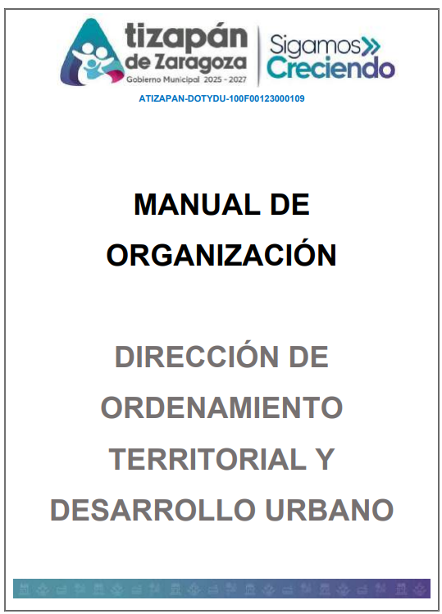
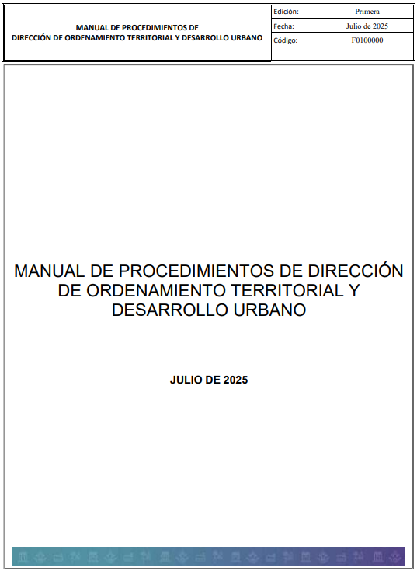
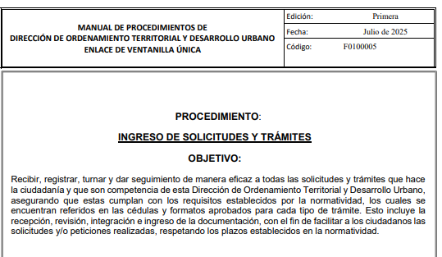
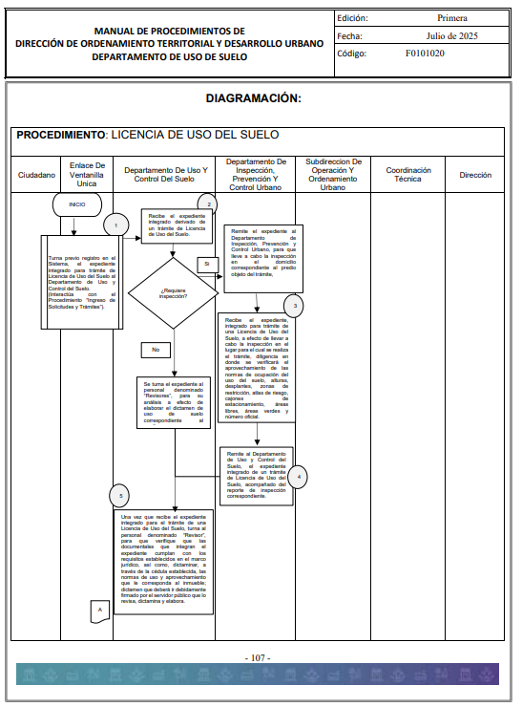
En ese tenor, resulta oportuno destacar que, la información que se les requiera a los sujetos obligados y que obre en sus archivos deberá ser entregada en el estado en que ésta se encuentre, sin que comprenda el procesamiento de la misma, ni el presentarla conforme al interés del solicitante; por lo que el agravio argüido por el particular resulta infundado, ya que se reitera, Ayuntamiento de Atizapán de Zaragoza, se pronunció de forma puntual sobre cada punto requerido al hacer entrega del marco jurídico, así como los trámites y servicios de la Dirección de Ordenamiento Territorial y Desarrollo Urbano del Municipio de Atizapán de Zaragoza, por lo que se tiene por colmada la pretensión de la particular.

En ese sentido, de lo manifestado por el Sujeto Obligado, se colige que remitió la información existente en sus archivos, ante ello, es de destacar que este Órgano Garante no está facultado para manifestarse sobre la veracidad de lo afirmado por parte del Sujeto Obligado pues no existe precepto legal alguno en la Ley de la materia que lo faculte para ello.

En conclusión, le asiste la razón al Sujeto Obligado porque al remitir la información requerida por el particular en la solicitud de acceso a la información, lo cierto es que atienden en esencia la pretensión del solicitante; ya que la obligación de acceso a la información pública se tendrá por cumplida cuando el solicitante tenga a su disposición la información requerida, o cuando realice la consulta de la misma en el lugar en el que ésta se localice.

Bajo éste tenor cabe aclarar que cuando los planteamientos que formulen los particulares se pueda colmar con la entrega de documentos que los Sujetos Obligados generen, posean o administren en ejercicio de sus atribuciones, se está en presencia del derecho fundamental de acceso a la información, previsto en el artículo 6, Apartado A, fracción IV de la Constitución Política de los Estados Unidos Mexicanos, el cual deberá garantizarse ordenando la entrega de tales documentales, siempre y cuando éstas sean de acceso público.

Sirve de sustento a lo anterior, el Criterio 028-10 emitido por el Pleno del entonces llamado Instituto Federal de Acceso a la Información y Protección de Datos, ahora Instituto Nacional de Transparencia, Acceso a la Información y Protección de Datos Personales que establece que se deberá garantizar el acceso a la información contenida en documentos que los sujetos obligados generen, obtengan, adquieran, transformen o conserven por cualquier título; que se entienden como cualquier registro que documente el ejercicio de las facultades o la actividad de los sujetos obligados sin importar su fuente o fecha de elaboración aunque el particular lleve a cabo una solicitud de información sin identificar de forma precisa la documentación, el Sujeto obligado deberá hacer entrega del mismo al solicitante mismo que a continuación se cita:

“Cuando en una solicitud de información no se identifique un documento en específico, si ésta tiene una expresión documental, el sujeto obligado deberá entregar al particular el documento en específico. La Ley Federal de Transparencia y Acceso a la Información Pública Gubernamental tiene por objeto garantizar el acceso a la información contenida en documentos que los sujetos obligados generen, obtengan, adquieran, transformen o conserven por cualquier título; que se entienden como cualquier registro que documente el ejercicio de las facultades o la actividad de los sujetos obligados sin importar su fuente o fecha de elaboración. En este sentido, cuando el particular lleve a cabo una solicitud de información sin identificar de forma precisa la documentación específica que pudiera contener dicha información, o bien pareciera que más bien la solicitud se constituye como una consulta y no como una solicitud de acceso en términos de la Ley Federal de Transparencia y Acceso a la Información Pública Gubernamental, pero su respuesta puede obrar en algún documento, el sujeto obligado debe dar a la solicitud una interpretación que le dé una expresión documental. Es decir, si la respuesta a la solicitud obra en algún documento en poder de la autoridad, pero el particular no hace referencia específica a tal documento, se deberá hacer entrega del mismo al solicitante.”

Así las cosas, este órgano colegiado en ejercicio de las atribuciones conferidas en la Ley de Transparencia y Acceso a la Información Pública del Estado de México y Municipios y de los principios rectores de la función garante en términos de lo dispuesto en las fracciones IV y VI, del artículo 9, del mismo ordenamiento legal, se conmina a este Resolutor a apegarse a los principios de imparcialidad y legalidad, el primero de ellos consistente en una cualidad de ésta Autoridad para que sus actuaciones sean ajenas o extrañas a los intereses de las partes en la controversia resolviendo sin favorecer a ninguna de ellas y el segundo de ellos la obligación de ajustar su actuación fundando y motivando las resoluciones y actos en las normas aplicables.

Además, y de conformidad con lo establecido en el artículo 12, de la Ley de Transparencia y Acceso a la Información Pública del Estado de México y Municipios, anteriormente invocado el sujeto obligado sólo proporcionará la información que obra en sus archivos, lo que a contrario sensu significa que no se está obligado a proporcionar lo que no obre en sus archivos.

Así, en mérito de lo expuesto en líneas anteriores resultan infundadas las razones o motivos de inconformidad que arguye la Recurrente; por ello, con fundamento en el artículo 186 fracción II de la Ley de Transparencia y Acceso a la Información Pública del Estado de México y Municipios, se CONFIRMA la respuesta a la solicitud de información pública 00037/ATIZARA/IP/2026 que ha sido materia del presente fallo, por lo que este Pleno:

R E S U E L V E

PRIMERO. Se CONFIRMA la respuesta del Sujeto Obligado a la solicitud de información 00037/ATIZARA/IP/2026 por resultar infundadas las razones o motivos de inconformidad hechos valer por la Recurrente, en términos del Considerando CUARTO de esta resolución.

SEGUNDO. NOTIFÍQUESE la presente resolución vía Sistema de Acceso a la Información Mexiquense (SAIMEX) al Titular de la Unidad de Transparencia del Sujeto Obligado.

TERCERO. NOTIFÍQUESE al Recurrente la presente resolución vía Sistema de Acceso a la Información Mexiquense (SAIMEX) y hágase de su conocimiento que en caso de que considere que le causa algún perjuicio, podrá promover el Juicio de Amparo en los términos de las leyes aplicables, de acuerdo a lo estipulado por el artículo 196 de la Ley de Transparencia y Acceso a la Información Pública del Estado de México y Municipios.

ASÍ LO RESUELVE, POR UNANIMIDAD DE VOTOS, EL PLENO DEL INSTITUTO DE TRANSPARENCIA, ACCESO A LA INFORMACIÓN PÚBLICA Y PROTECCIÓN DE DATOS PERSONALES DEL ESTADO DE MÉXICO Y MUNICIPIOS, CONFORMADO POR LOS COMISIONADOS JOSÉ MARTÍNEZ VILCHIS, MARÍA DEL ROSARIO MEJÍA AYALA, SHARON CRISTINA MORALES MARTÍNEZ, LUIS GUSTAVO PARRA NORIEGA Y GUADALUPE RAMÍREZ PEÑA, EN LA DÉCIMA TERCERA SESIÓN ORDINARIA CELEBRADA EL QUINCE DE ABRIL DE DOS MIL VEINTISÉIS, ANTE EL SECRETARIO TÉCNICO DEL PLENO, ALEXIS TAPIA RAMÍREZ.----------------------------------------------------------------------------------------------------------------------------------------------------------------------------------------------------------------------------------------------------------------------------------------------------------------------------------------------------------------------------------------------------------------------------------------------------------------------------------------------------------------------------------------------------------------------------------------------------------------------------------------------------------------------------------------------------------------------------------------------------------------------------------------------------------------------------------------------------------------------------------------------------------------------------------------------------------------------------------------------------------------------------------------------------------------------------------------------------------------------------------------------------------- -------------------------------------------------------------------------------------------------------------------------------------------------------------------------------------------------------------------------------------------------------------------------------------------------------------------------------------------------------------------------------------------------------------------------------------------------------------------------------------------------------------------------------------------------------------------------------------
JMV/CCR/EJDG

IMPROCEDENCIA Y SOBRESEIMIENTO EN EL JUICIO DE AMPARO. LAS CAUSAS PREVISTAS EN LOS ARTÍCULOS 73 Y 74 DE LA LEY DE LA MATERIA, RESPECTIVAMENTE, NO SON INCOMPATIBLES CON EL ARTÍCULO 25.1 DE LA CONVENCIÓN AMERICANA SOBRE DERECHOS HUMANOS. Del examen de compatibilidad de los artículos 73 y 74 de la Ley de Amparo con el artículo 25.1 de la Convención Americana sobre Derechos Humanos no se advierte que el derecho interno desatienda los estándares que pretenden proteger los derechos humanos en dicho tratado, por regular causas de improcedencia y sobreseimiento que impiden abordar el estudio de fondo del asunto en el juicio de amparo, en virtud de que el propósito de condicionar el acceso a los tribunales para evitar un sobrecargo de casos sin mérito, es en sí legítimo, por lo que esa compatibilidad, en cuanto a los requisitos para la admisibilidad de los recursos dependerá, en principio, de los siguientes criterios: no pueden ser irracionales ni de tal naturaleza que despojen al derecho de su esencia, ni discriminatorios y, en el caso, la razonabilidad de esas causas se justifica por la viabilidad de que una eventual sentencia concesoria tenga un ámbito de protección concreto y no entre en conflicto con el orden jurídico, no son de tal naturaleza que despojen al derecho de su esencia ni tampoco son discriminatorias, pues no existe alguna condicionante para su aplicabilidad, en función de cuestiones personales o particulares del quejoso. Por tanto, las indicadas causas de improcedencia y sobreseimiento no son incompatibles con el citado precepto 25.1, pues no impiden decidir sencilla, rápida y efectivamente sobre los derechos fundamentales reclamados como violados dentro del juicio de garantías.

